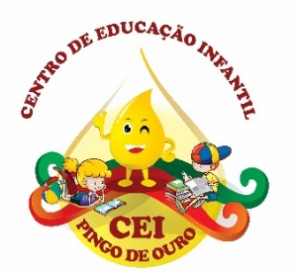
CENTRO DE EDUCAÇÃO INFANTIL “PINGO DE OURO”
CAMPINA DA ALEGRIA / VARGEM BONITA SC
RUA CEREJEIRA S/N FONE: 49-3456-13-67
EMAIL – ceipingodeouro@yahoo.com

Professora: Marli Teresinha Filipini Turma: Pré Escola I Turno: Vespertino Período: 05/10/2020 até 09/10/2020

SEQUÊNCIA DIDÁTICA NÃO PRESENCIAL DE 05 A 09 DE OUTUBRO

BOM DIA...PAIS, RESPONSÁVEIS
Tudo bem com vocês? espero que sim.
Olá crianças
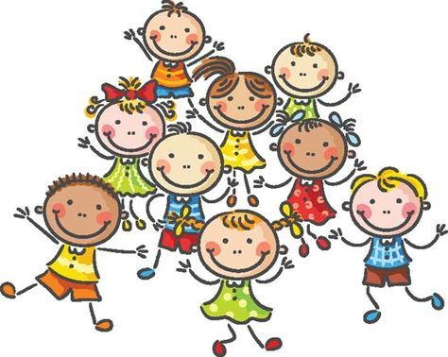

Mais uma semana se inicia e com ela novos desafios mas também, novas aprendizagens. Estou enviando algumas sugestões de atividades a serem desenvolvidas nessa semana com os nossos pequenos.
Não esqueçam de tirar fotos / vídeos enviar para serem arquivados.

OBJETIVO:
Despertar na criança o amor e o cuidado com as aves e sua importância para o meio ambiente.

CAMPOS DE EXPERIÊNCIA E OBJETIVOS DE APREDIZAGEM E DESENVOLVIMENTO

CORPO, GESTO E MOVIMENTO

EI03CG05 - Ampliar a coordenação motora fina, óculo manual.

TRAÇOS, SONS, CORES E FORMAS

EI03TSO1 – Escutar diferentes ritmos musicais apreciando e valorizando os gêneros, estilos e cultura

ESPAÇOS, TEMPOS, QUANTIDADES, RELAÇÕES E TRANSFORMAÇÕES

EI03ET03 – Identificar e selecionar fontes de informações, para responder questões sobre a natureza, seus fenômenos, sua conservação.

Desenvolvimento:
Dia 05 de outubro comemora-se o Dia da Ave. Esse ser vivo que muito nos alegra e encanta.
A ave é um animal ovíparo cujo embrião se desenvolve dentro de um ovo em ambiente externo sem ligação com o corpo da mãe.
Conversar com a criança para ver o conhecimento que ela tem sobre as aves: cobertura do corpo, habitat, como se comunicam, alimentação, espécies e porque devemos preservar.
Explicar para a criança que as aves nascem de ovos, por isso precisamos proteger os ninhos para que as aves possam nascer.

Para ouvir e cantar durante a semana:

O Mundo Bita – voa voa Passarinho
https://www.youtube.com/watch?v=hgFfC4cCnec

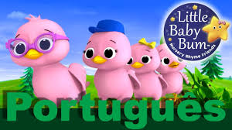 Cinco Passarinhos
https://www.youtube.com/watch?v=-PysFn5MCXs

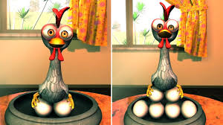 A galinha Magricela
https://www.youtube.com/watch?v=WrV2uq2tGak

- Assistir o vídeo A MENINA E O PÁSSARO ENCANTADO
https://www.youtube.com/watch?v=F6BN0SG9ECI
Após assistir a história, questionar a criança sobre o que ela acha de prender pássaros na gaiola.

- Então vamos confeccionar uma casinha de passarinho com caixa de sapato. ( o modelo é só uma opção, e a criança pode enfeitar como ela quiser, essa atividade desenvolve a criatividade e o senso de preservação

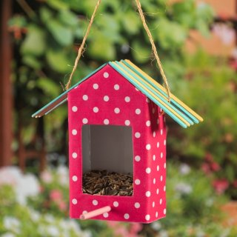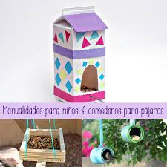
- Pintar o pássaro, dar um nome a ele, recortar e colar dentro da casinha.

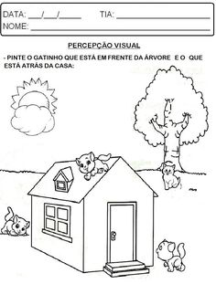

Uma ótima semana a todos.

Com carinho
Prof. Marli Terezinha Filipini

